Transistortechnik — Vom Gummel-Poon-Modell zu den h-Parametern
Modell, SPICE-Parameter, messtechnische Bestimmung und Kleinsignalverhalten — mit vollständigen Herleitungen und Annahmen · Version 2
Prof. Dr.-Ing. Ralph Wystup M.Sc.
Table of Contents

Autor: Prof. Dr.-Ing. Ralph Wystup M.Sc. · Vorlesungsmanuskript zur Transistortechnik
Version 2 — Kapitel 2 verwendet ausschließlich das vereinfachte Modell mit den Klemmenspannungen $V_{BE},V_{CE}$ (keine $V_{BC}$-Formulierung, kein Leckterm); ergänzt um Kap. 5.7 „Das messungsbasierte Vierquadranten-Kennlinienfeld”.

Vorbemerkung — Ziel und Anspruch dieses Skripts
Dieses Skript verfolgt ein Ziel: vollständige Transparenz der Methode. Es zeigt lückenlos,
- welches physikalische Modell dem Bipolartransistor zugrunde liegt (Gummel-Poon),
- welche Parameter (SPICE) darin vorkommen und was sie bedeuten,
- wie man diese Parameter aus Messungen bestimmt — mit jeder Annahme, jeder Näherung und den Grenzen der Bestimmbarkeit,
- wie man daraus das Kleinsignalverhalten (h-Parameter) ableitet — analytisch und grafisch.
Als durchgehendes Rechenbeispiel dient ein realer NPN-Transistor BC337-25, dessen Kennlinien mit einem Kurventracer aufgenommen und ausgewertet wurden.
Grundannahmen des gesamten Skripts (sofern nicht anders vermerkt): - Temperatur $T=300 \text{K}$, damit Thermospannung $V_{T}=k_{B}T/q=25,85 \text{mV}$. - NPN-Transistor im Vorwärts-Aktivbetrieb ($V_{BE}>0$, $V_{BC}<0$). - Quasistatik (keine Kapazitäten) für DC- und h-Parameter-Betrachtung. - Ein-Dimensionalität, homogene Dotierung je Zone, Niedriginjektion außer wo ausdrücklich Hochinjektion behandelt wird.

1. Physikalische Grundlagen

1.1 Der Transistor als gesteuerte Quelle
Ein NPN-Transistor besteht aus zwei gegeneinander geschalteten pn-Übergängen (Emitter-Basis, Kollektor-Basis) mit einer sehr dünnen Basis. Im Aktivbetrieb ist die BE-Diode in Fluss, die BC-Diode in Sperr. Über der BE-Diode injizierte Elektronen diffundieren durch die dünne Basis und werden vom Kollektor „abgesaugt”.

1.2 Ebers-Moll als Ausgangspunkt
Das Ebers-Moll-Modell beschreibt beide Dioden mit ihren Transportströmen. Im Vorwärts-Aktivbetrieb dominiert der Vorwärts-Transportstrom
$$I_{CC}=I_{S}\left(e^{V_{BE}/V_{T}}−1\right),$$
mit dem Transport-Sättigungsstrom $I_{S}$. Der Kollektorstrom ist im Idealfall $I_{C}≈I_{CC}$, der Basisstrom $I_{B}=I_{CC}/β_{F}$. Ebers-Moll erfasst aber nicht: Early-Effekt, Hochinjektion, Leckströme, Bahnwiderstände. Genau diese Effekte ergänzt das Gummel-Poon-Modell.

2. Das verwendete Transistormodell
Diesem Skript liegt ein vereinfachtes Transistormodell für den Aktivbetrieb zugrunde — genau die Gleichungen des begleitenden Simulink-Modells. Ausgangspunkt ist die Early-Gleichung des Kollektorstroms. Alle Ströme sind Funktionen der Klemmenspannungen $V_{BE}$ und $V_{CE}$.

2.1 Der Kollektorstrom (Early-Gleichung)
$$\boxed{ I_{C}=I_{S} e^{V_{BE}/\left(n V_{T}\right)}\left(1+\frac{V_{CE}}{V_{A}}\right) }$$
- $I_{S}$ — Sättigungsstrom, $n$ — Emissionskoeffizient (ideal $≈1$), $V_{A}$ — Early-Spannung.
- Der Exponentialterm beschreibt die in Fluss betriebene BE-Diode; der Faktor $\left(1+V_{CE}/V_{A}\right)$ die Basisweitenmodulation (Early-Effekt) — direkt über die Klemmenspannung $V_{CE}$.

2.2 Der Early-Effekt und $V_{A}$
(1) Anschauung. Steigt $V_{CE}$, verbreitert sich die Kollektor-Basis-Sperrschicht in die Basis hinein; die effektive Basisweite sinkt, der Diffusionsgradient steigt, also steigt $I_{C}$ leicht mit $V_{CE}$ — die Ausgangskennlinien sind nicht exakt waagerecht.
(2) Messvorschrift. Extrapoliert man die flachen Äste der Ausgangskennlinien rückwärts, schneiden sie die $V_{CE}$-Achse gemeinsam im Punkt $V_{CE}=−V_{A}$. Daraus wird $V_{A}$ bestimmt (Kap. 4).
(3) Beispiel (BC337-25). $V_{A}≈146 \text{V}$ (Datenblatt 145,7 V).

2.3 Die effektive Stromverstärkung (Hochinjektion, $I_{KF}$)
(1) Anschauung. Bei großem $I_{C}$ wird die injizierte Ladungsträgerdichte vergleichbar mit der Basisdotierung; die Verstärkung bricht ein, $β$ fällt bei hohen Strömen ab.
(2) Mathematik. Über die normierte Basisladung $q_{B}$ ergibt sich
$$\boxed{ β_{\text{eff}}=\frac{β_{F}}{q_{B}}≈\frac{β_{F}}{\sqrt{1+I_{C}/I_{KF}}} }$$
mit der idealen Stromverstärkung $β_{F}$ und dem Vorwärts-Kniestrom $I_{KF}$: bei $I_{C}=I_{KF}$ ist $β$ um den Faktor $\sqrt{2}$ gefallen.
(3) Beispiel. BC337-25: $I_{KF}≈0,9 \text{A}$ — bei den gemessenen $≤11 \text{mA}$ ist $I_{C}/I_{KF}≲0,01$, der Abfall also nicht sichtbar (wichtig für Kap. 4/5).

2.4 Der Basisstrom und die innere Basis-Emitter-Spannung
Der innere Basiswiderstand $R_{B,\text{int}}$ reduziert die innere Basis-Emitter-Spannung um den Spannungsabfall am Widerstand:
$$\boxed{ V_{BE,\text{eff}}=V_{BE}−I_{B} R_{B,\text{int}} }$$
Nur diese innere Spannung treibt den Übergang. Damit lautet der Basisstrom
$$\boxed{ I_{B}=\frac{I_{S}}{β_{\text{eff}}} e^{V_{BE,\text{eff}}/\left(n V_{T}\right)}\left(1+\frac{V_{CE}}{V_{AB}}\right) }$$
Der Faktor $\left(1+V_{CE}/V_{AB}\right)$ modelliert die (schwache) $V_{CE}$-Abhängigkeit des Basisstroms und ist für die spätere Rückwirkung $h_{12e}$ verantwortlich.
Anmerkung (Modellgrenze). Der reale BC337 zeigt bei kleinem Strom einen leichten $h_{FE}$-Anstieg (Rekombination in der BE-Sperrschicht). Dieses vereinfachte Modell enthält diesen Effekt bewusst nicht — er bleibt als kleine, benannte Restabweichung sichtbar (Kap. 4). Vollständige Modelle beschreiben ihn über einen zusätzlichen Leckterm; hier wird er nicht verwendet.

2.5 Das vollständige Gleichungssystem
$$\boxed{\begin{matrix}I_{C} & =I_{S} e^{V_{BE}/\left(n V_{T}\right)}\left(1+\frac{V_{CE}}{V_{A}}\right) \\ β_{\text{eff}} & =\frac{β_{F}}{\sqrt{1+I_{C}/I_{KF}}}, V_{BE,\text{eff}}=V_{BE}−I_{B} R_{B,\text{int}} \\ I_{B} & =\frac{I_{S}}{β_{\text{eff}}} e^{V_{BE,\text{eff}}/\left(n V_{T}\right)}\left(1+\frac{V_{CE}}{V_{AB}}\right)\end{matrix}}$$
Annahmen: Aktivbetrieb (keine Sättigung, kein Inversbetrieb), $T=300 \text{K}$, Niedriginjektion außer der über $I_{KF}$ erfassten Hochstromkorrektur.
Zwei Formulierungen nebeneinander. Im Exponenten des Kollektorstroms steht hier die Klemmenspannung $V_{BE}$; das Vorlesungsmanuskript BJT-SPICE setzt an derselben Stelle die innere Spannung $V_{BE,\text{eff}}$ ein, weil der Übergang für beide Ströme dieselbe innere Spannung sieht. Beide Rechnungen sind in sich richtig — $I_{S}$ nimmt den Unterschied auf —, aber die Parameter der einen Form dürfen nicht in das Programm der anderen eingesetzt werden. Der Unterschied ist der Faktor $exp​\left(I_{B}R_{B,\text{int}}/\left(nV_{T}\right)\right)$: beim BC337-25 mit $I_{C}=5$mA, $V_{CE}=5$V ($I_{B}=18,58 μ$A, $R_{B,\text{int}}=60 Ω$) sind das 1,115 mV und damit +4,4 % in $I_{C}$; beim BC547 im Fixed-Bias-Arbeitspunkt ($I_{C}=125$mA, $I_{B}=650,5 μ$A, $R_{B,\text{int}}=15 Ω$) sind es 9,758 mV und +45,3 %.

2.6 Die implizite Gleichung und die algebraische Schleife
$V_{BE,\text{eff}}=V_{BE}−I_{B}R_{B,\text{int}}$ und $I_{B}$ hängen wechselseitig voneinander ab → im Simulationsfluss entsteht eine algebraische Schleife. Sauber löst man sie
- physikalisch durch eine kleine Basis-Kapazität $C$ (Knotengleichung $C {\dot{V}}_{BE,\text{eff}}=\left(V_{BE}−V_{BE,\text{eff}}\right)/R_{B,\text{int}}−I_{B}$; im stationären Zustand exakt), oder
- numerisch durch einen Fixpunkt-/Newton-Solver.
Ein z^{-1}/Delay bricht die Schleife zwar auf, ist wegen der steilen $e$-Funktion aber instabilitätsgefährdet — die Schleife wird am besten an der Spannung $V_{BE,\text{eff}}$ aufgebrochen, nicht am Strom.

3. SPICE-Parameter im Überblick
SPICE | Symbol | Bedeutung | BC337-25 (Ref.)
IS | $I_{S}$ | Transport-Sättigungsstrom | $4,1⋅{10}^{−14}$ A
NF | $n$ | Vorwärts-Emissionskoeffizient | $1,0$
BF | $β_{F}$ | ideale Vorwärts-Stromverstärkung | $292$
VAF | $V_{A}$ | Vorwärts-Early-Spannung | $146$ V
IKF | $I_{KF}$ | Vorwärts-Kniestrom (Hochinjektion) | $0,9$ A
ISE | $I_{SE}$ | B-E-Leck-Sättigungsstrom | $3,5⋅{10}^{−15}$ A
NE | $N_{E}$ | B-E-Leck-Emissionskoeffizient | $1,35$
RB | $R_{B}$ | Basis-Bahnwiderstand | $60 Ω$
VAR | $V_{AR}/V_{AB}$ | Rückwärts-Early-Spannung | (Rückwirkung)
Weitere GP-Parameter (BR, ISC, NC, IKR, RC, RE, Kapazitäten CJE, CJC, TF, TR …) betreffen Invers-, Sperr- und Dynamikverhalten und werden hier nicht benötigt.

4. Parameterbestimmung aus Messungen — die Methode
Wir bestimmen die Parameter aus fünf Kennlinienfeldern eines Kurventracers. Jeder Schritt nennt Messgröße, Formel, Annahme und Grenze.

4.1 $I_{S}$ und $n$ aus dem Gummel-Plot
Messung: $I_{C}$ über $V_{BE}$ (halblogarithmisch), bei konstantem $V_{CE}$. Modell: $lnI_{C}=ln​\left[I_{S}\left(1+V_{CE}/V_{A}\right)\right]+\frac{V_{BE}}{nV_{T}}$. Die Gerade im halblog. Plot hat Steigung $1/\left(nV_{T}\right)$ und Achsenabschnitt $lnI_{S}′$:
$$n=\frac{1}{V_{T}}⋅\frac{1}{\text{Steigung}}, I_{S}=\frac{e^{\text{Achsenabschnitt}}}{1+V_{CE}/V_{A}}.$$
Annahmen/Grenzen: Auswertung nur im rein exponentiellen Ast. Nach unten begrenzt durch den Rausch-/Quantisierungsboden des Tracers (hier $≈5 μ$A), nach oben durch Hochinjektion/$R_{B}$. Wird dieser Bereich nicht sauber gewählt, ergeben sich unphysikalische Werte (im Beispiel lieferte ein zu weites Fenster zunächst $n≈3,5$ statt $1,0$). Beispiel: $n=1,004$, $I_{S}=4,8⋅{10}^{−14}$A.

4.2 $V_{A}$ aus der Ausgangskennlinie
Messung: $I_{C}$ über $V_{CE}$ bei konstantem $I_{B}$. Formel: flachen Ast linear fitten, $I_{C}=a+b V_{CE}$; der $V_{CE}$-Achsenschnitt liegt bei $−V_{A}$:
$$V_{A}=\frac{a}{b} \left(=\frac{I_{C}}{∂I_{C}/∂V_{CE}}−V_{CE}\right).$$
Grenze: die $V_{A}$-Werte streuen leicht mit $I_{B}$; $V_{A}$ ist nur schwach bestimmt. Beispiel: $V_{A}≈110…150$V.

4.3 $β_{F}$ und $I_{KF}$ aus $h_{FE}$
Messung: $h_{FE}=I_{C}/I_{B}$ über $I_{C}$ bzw. Steigung von $I_{C}$-$I_{B}$. $β_{F}$ ist das Plateau/Maximum von $h_{FE}$; $I_{KF}$ folgt aus dem Hochstromabfall $β=β_{F}/\sqrt{1+I_{C}/I_{KF}}$. Grenze: ist der Abfall im Messbereich nicht erreicht, ist $I_{KF}$ nicht bestimmbar (nur untere Schranke). Beispiel: $β_{F}≈250…275$; $I_{KF}$ nicht bestimmbar ($≫11$mA) → Datenblatt $0,9$A.

4.4 $R_{B}$ und die Grenze des Modells
- Der reale $h_{FE}$-Anstieg bei kleinem $I_{C}$ (BE-Rekombination) ist im verwendeten Modell nicht enthalten (Kap. 2.4) und bleibt eine kleine, benannte Restabweichung.
- $R_{B}$ zeigt sich erst im Hochstrom-Knick des Gummel-Plots; bei kleinen Strömen unsichtbar → nicht bestimmbar → Datenblatt.

4.5 Globaler Fit und Identifizierbarkeit
Statt Feature-für-Feature kann man alle Kennlinien gleichzeitig fitten (hier: Nelder-Mead, ableitungsfrei). Kostenfunktion = mittleres quadratisches, datensatzweise gewichtetes Residuum (Gummel im Log-, die übrigen im Relativmaß).
Der entscheidende Transparenzschritt — Identifizierbarkeit. Ein Parameter ist nur dann aus den Daten bestimmbar, wenn die Kostenfunktion empfindlich auf ihn reagiert. Test: jeden Parameter um $+20 \%$ stören und den Kostenanstieg messen.
Parameter | Kostenfaktor (+20 %) | Bestimmbar?
$n$ | $× 2774$ | ja, sehr stark
$β_{F}$ | $× 28$ | ja
$I_{S}$ | $× 7,2$ | ja
$V_{A}$ | $× 1,07$ | schwach
$R_{B}$ | $× 1,19$ | schwach
$I_{KF}$ | $× 1,0$ | nein (flach)
Konsequenz (und ehrliche Aussage der Methode): $I_{KF}$ und $R_{B}$ hinterlassen im gemessenen Bereich keine bzw. kaum Signatur — man kann sie nicht „aus dem Fehler herausziehen”; sie werden aus dem Datenblatt bzw. als Default gesetzt. Ihre Bestimmung erfordert gezielte Zusatzmessungen (Hochstrom für $I_{KF}$, Hochstrom-Gummel für $R_{B}$).

4.6 Validierung
Das Modell mit dem bestimmten Satz trifft alle fünf Kennlinienfelder auf $≈1\text{–}2 \%$ RMS. Der Abgleich mit dem BC337-25-Datenblatt ($I_{S},V_{A},β_{F}$) ist die stärkste unabhängige Bestätigung.
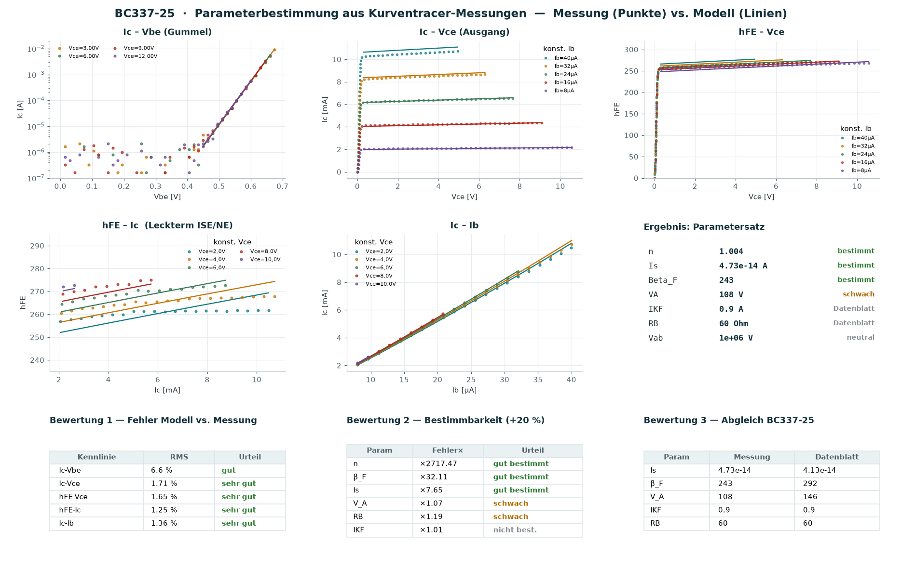
Gesamtauswertung BC337-25. Messung (Punkte) und Modell (Linien) für alle fünf Kennlinienfelder, dazu der bestimmte Parametersatz, die RMS-Fehler, die Identifizierbarkeit (Ampel) und der Datenblattabgleich.

5. Kleinsignalverhalten und h-Parameter

5.1 Arbeitspunkt und Linearisierung
Um einen Gleich-Arbeitspunkt $Q=\left(V_{BE}^{Q},V_{CE}^{Q}\right)$ werden $I_{C}$ und $I_{B}$ linearisiert. Mit den vier Leitwerten (partielle Ableitungen des Modells)
$$g_{m}=\frac{∂I_{C}}{∂V_{BE}}, g_{o}=\frac{∂I_{C}}{∂V_{CE}}, g_{π}=\frac{∂I_{B}}{∂V_{BE}}, g_{μ}=\frac{∂I_{B}}{∂V_{CE}}$$
gilt für die Kleinsignalgrößen ($v_{be},v_{ce},i_{b},i_{c}$):
$$i_{c}=g_{m}v_{be}+g_{o}v_{ce}, i_{b}=g_{π}v_{be}+g_{μ}v_{ce}.$$

5.2 Definition der h-Parameter (Emitterschaltung)
Die Hybrid-(h-)Parameter wählen $i_{b}$ und $v_{ce}$ als unabhängige Größen:
$$\boxed{ v_{be}=h_{11e} i_{b}+h_{12e} v_{ce}, i_{c}=h_{21e} i_{b}+h_{22e} v_{ce} }$$
 | Definition | Name | Einheit
$h_{11e}$ | ${\left.\frac{∂V_{BE}}{∂I_{B}}\right|}_{V_{CE}}$ | Eingangswiderstand | $Ω$
$h_{12e}$ | ${\left.\frac{∂V_{BE}}{∂V_{CE}}\right|}_{I_{B}}$ | Spannungsrückwirkung | –
$h_{21e}$ | ${\left.\frac{∂I_{C}}{∂I_{B}}\right|}_{V_{CE}}$ | Stromverstärkung | –
$h_{22e}$ | ${\left.\frac{∂I_{C}}{∂V_{CE}}\right|}_{I_{B}}$ | Ausgangsleitwert | S

5.3 Herleitung der h-Parameter aus den Leitwerten
Aus der zweiten Gleichung ($i_{b}=g_{π}v_{be}+g_{μ}v_{ce}$) nach $v_{be}$ auflösen:
$$v_{be}=\frac{1}{g_{π}} i_{b}−\frac{g_{μ}}{g_{π}} v_{ce} ⇒ \boxed{h_{11e}=\frac{1}{g_{π}}}, \boxed{h_{12e}=−\frac{g_{μ}}{g_{π}}}.$$
In die $i_{c}$-Gleichung einsetzen:
$$i_{c}=\frac{g_{m}}{g_{π}} i_{b}+\left(g_{o}−\frac{g_{m}g_{μ}}{g_{π}}\right)v_{ce} ⇒ \boxed{h_{21e}=\frac{g_{m}}{g_{π}}}, \boxed{h_{22e}=g_{o}−\frac{g_{m}g_{μ}}{g_{π}}}.$$

5.4 Physikalische Ausdrücke (mit dem Modell aus Kap. 2)
Setzt man die Ableitungen ein (idealer Basisstrom, $I_{B}≈I_{C}/β$):
$$g_{m}=\frac{I_{C}}{nV_{T}}, g_{π}=\frac{g_{m}}{β}=\frac{I_{B}}{nV_{T}}, g_{o}=\frac{I_{C}}{V_{A}+V_{CE}}, g_{μ}≈\frac{I_{B}}{V_{AB}}.$$
Damit die kompakten, in der Vorlesung zentralen Beziehungen:
$$\boxed{ h_{11e}=\frac{β nV_{T}}{I_{C}}=\frac{nV_{T}}{I_{B}} } \boxed{ h_{21e}=β }$$
$$\boxed{ h_{22e}≈g_{o}=\frac{I_{C}}{V_{A}+V_{CE}} } \boxed{ h_{12e}≈\frac{nV_{T}}{V_{AB}} }$$
Interpretation. $h_{11e}$ ist der differentielle BE-Widerstand (fällt mit $I_{C}$); $h_{21e}$ ist die (Kleinsignal-)Stromverstärkung; $h_{22e}$ ist der Early-Ausgangsleitwert; $h_{12e}$ die (sehr kleine) Rückwirkung. Grenze: ist $V_{AB}$ im Modell nicht gesetzt ($V_{AB}→∞$), folgt $h_{12e}→0$ — die vereinfachte Form bildet die Rückwirkung praktisch nicht ab (real $h_{12e}∼{10}^{−4}$).

5.5 Bezug zum Kleinsignal-Ersatzbild
Mit $r_{π}=h_{11e}$, $β=h_{21e}$, $r_{o}=1/h_{22e}$ und $g_{m}=β/r_{π}$ ergibt sich unmittelbar das Hybrid-$π$-Ersatzbild.

5.6 Grafische Bestimmung im Vierquadranten-Kennlinienfeld
(1) Anschauung. Jeder h-Parameter ist die Tangentensteigung einer Kennlinie im Arbeitspunkt. Klassisch ordnet man die vier Kennlinien im Vierquadranten-Kennlinienfeld an; der Arbeitspunkt verbindet alle vier:
- Eingangskennlinie $I_{B}\left(V_{BE}\right)|_{V_{CE}}$ → Steigung $g_{π}$, also $h_{11e}=1/g_{π}$.
- Übertragungskennlinie $I_{C}\left(I_{B}\right)|_{V_{CE}}$ → Steigung $=h_{21e}$.
- Ausgangskennlinie $I_{C}\left(V_{CE}\right)|_{I_{B}}$ → Steigung $=h_{22e}$.
- Rückwirkungskennlinie $V_{BE}\left(V_{CE}\right)|_{I_{B}}$ → Steigung $=h_{12e}$.
(3) Rechenbeispiel BC337-25 bei $I_{C}=5 \text{mA}$, $V_{CE}=5 \text{V}$ ($⇒V_{BE}=658 \text{mV}$, $I_{B}=19,1 μ\text{A}$):
$$g_{m}=\frac{5 \text{mA}}{25,85 \text{mV}}=193 \text{mS}, h_{11e}=\frac{274⋅25,85 \text{mV}}{5 \text{mA}}≈1,42 \text{k}Ω,$$
$$h_{21e}≈274, h_{22e}=\frac{5 \text{mA}}{146 \text{V}+5 \text{V}}≈33 μ\text{S} \left(r_{o}≈30 \text{k}Ω\right), h_{12e}≈0.$$
Warum das Programm 1,45 kΩ ausgibt. Die kompakte Formel $h_{11e}=β nV_{T}/I_{C}$ enthält den Basisbahnwiderstand nicht. bjt_hparam.py leitet dieselbe Größe aus dem gefitteten Modell ab, in dem $R_{B,\text{int}}=60 Ω$ steckt, und kommt deshalb auf $h_{11e}=1452,7 Ω$ und $h_{21e}=279,8$ — rund 2 % über dem Wert der kompakten Formel. Von Hand nachgerechnet: $nV_{T}/I_{B}+R_{B,\text{int}}=1396,7 Ω+60 Ω=1456,7 Ω$.
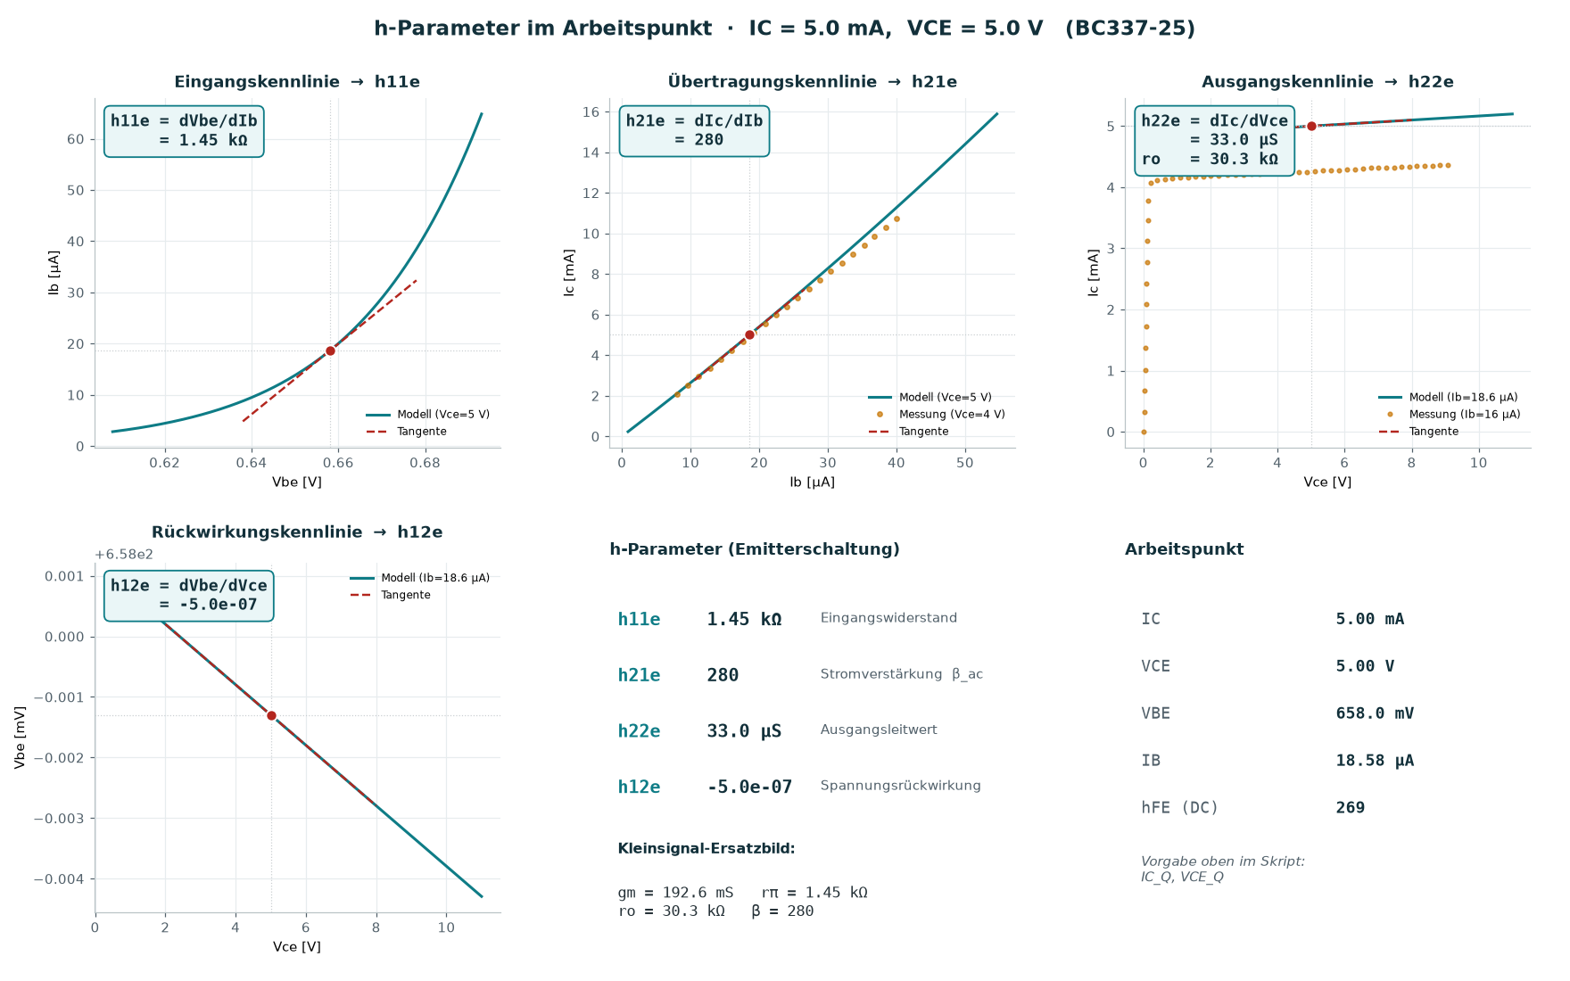
h-Parameter als Tangentensteigungen. In jedem Kennfeld ist der Arbeitspunkt (roter Punkt) mit der Tangente markiert; deren Steigung liefert den jeweiligen h-Parameter. Rechts das Ergebnis samt Kleinsignal-Ersatzwerten und Arbeitspunkt.

5.7 Vom Messwert zum h-Parameter — das messungsbasierte Vierquadranten-Kennlinienfeld
Die vier Kennfelder lassen sich zum klassischen Vierquadranten-Kennlinienfeld zusammenfügen, in dem ein Arbeitspunkt über alle vier Quadranten „durchgezogen” wird (Anordnung: Q2 Übertragung | Q1 Ausgang oben, Q3 Eingang | Q4 Rückwirkung unten; die Achsen $I_{C}$, $V_{CE}$, $I_{B}$, $V_{BE}$ sind jeweils quadrantenübergreifend geteilt). Entscheidend für die Lehre ist die lückenlose Verankerung in den Messdaten — hier der Weg Messung → Fit → Tangente → h-Parameter in einem Bild.
Datengrundlage je Quadrant (volle Transparenz):
- Q1 (Ausgang, $I_{C}$–$V_{CE}$) und Q2 (Übertragung, $I_{C}$–$I_{B}$) sind direkt gemessen (Kurventracer-Dateien Ic_Vce, Ic_Ib).
- Q3 (Eingang, $V_{BE}$–$I_{B}$) und Q4 (Rückwirkung, $V_{BE}$–$V_{CE}$) wurden nicht direkt aufgenommen, lassen sich aber aus den vorhandenen Messdatensätzen rekonstruieren — sie ruhen damit ebenfalls auf der Messung:
  - Q3: Bei gemeinsamem $V_{CE}$ werden $I_{C}$–$V_{BE}$ und $I_{C}$–$I_{B}$ über den gemeinsamen Kollektorstrom verknüpft. Für jeden Stützwert $I_{C}$ liefert die eine Messung $V_{BE}\left(I_{C}\right)$, die andere $I_{B}\left(I_{C}\right)$ — das ergibt das gesuchte Wertepaar $\left(I_{B},V_{BE}\right)$.
  - Q4: Für festes $I_{B}$ liefert $I_{C}$–$V_{CE}$ den Verlauf $I_{C}\left(V_{CE}\right)$; die Messung $I_{C}$–$V_{BE}$ liefert dazu $V_{BE}\left(I_{C}\right)$. Zusammengesetzt ergibt sich $\left(V_{CE},V_{BE}\right)$.
Konstruktion und Ablesung. Die vier Konstruktionslinien $I_{C}=\text{const}$, $I_{B}=\text{const}$, $V_{BE}=\text{const}$, $V_{CE}=\text{const}$ verbinden die vier Arbeitspunkte zu einem geschlossenen Zug. Die Tangente in jedem Quadranten ist die gesuchte Steigung und liefert unmittelbar den h-Parameter (Kap. 5.2/5.3). Die glatte Linie ist der Fit an genau diese Messpunkte; die Tangentensteigung ist damit die gemessene Steigung, kein freier Modellwert.
Ehrliche Grenze. In Q4 liegen die (rekonstruierten) Messpunkte praktisch waagerecht: die Rückwirkung $h_{12e}$ ist so klein, dass sie unter der Messauflösung liegt — konsistent mit $h_{12e}≈0$ des vereinfachten Modells (real $∼{10}^{−4}$). Das ist selbst eine lehrreiche Aussage: nicht jeder Parameter ist aus jedem Messaufbau ablesbar.
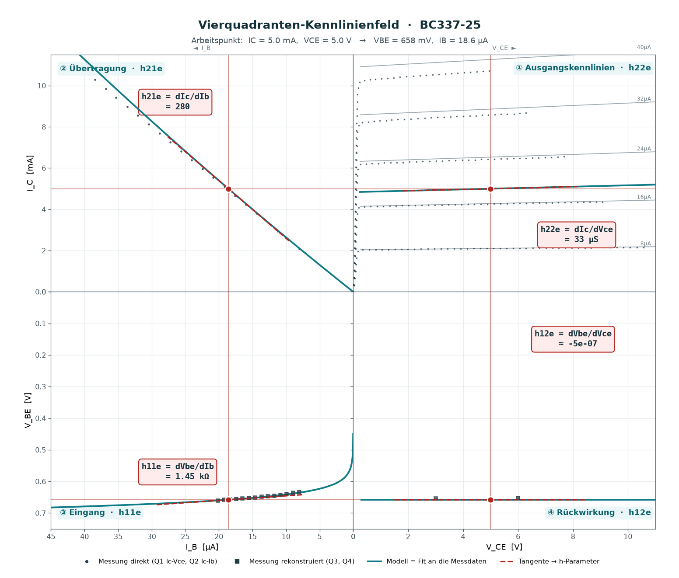
Messungsbasiertes Vierquadranten-Kennlinienfeld (BC337-25), Arbeitspunkt $I_{C}=5$mA, $V_{CE}=5$V. Direkte Messpunkte in Q1/Q2, aus den Messdaten rekonstruierte Punkte (Quadrate) in Q3/Q4; die durchgezogene Linie ist der Fit an diese Daten, die gestrichelten Tangenten liefern die h-Parameter ($h_{11e}≈1,42$k$Ω$, $h_{21e}≈274$, $h_{22e}≈33 μ$S, $h_{12e}≈0$). So wird der Weg Messung → Fit → Tangente → h-Parameter in einem Bild sichtbar.

6. Zusammenfassung
- Das verwendete Modell erweitert die ideale Kennlinie um Early-Effekt ($V_{A}$), Hochinjektion ($I_{KF}$) und den inneren Basiswiderstand ($R_{B,\text{int}}$) — durchgehend in den Klemmenspannungen $V_{BE},V_{CE}$.
- Aus fünf Kennlinienfeldern lassen sich $I_{S},n,β_{F},V_{A}$ direkt bestimmen; $I_{KF}$ und $R_{B}$ sind im üblichen Messbereich nicht identifizierbar und werden aus dem Datenblatt/als Default gesetzt — das macht die Identifizierbarkeitsanalyse transparent.
- Die h-Parameter folgen als Tangentensteigungen bzw. analytisch aus den Modell-Leitwerten; die kompakten Beziehungen $h_{11e}=βnV_{T}/I_{C}$, $h_{21e}=β$, $h_{22e}=I_{C}/\left(V_{A}+V_{CE}\right)$ verbinden Kennlinie, Modell und Ersatzbild.

Anhang A — Formelzusammenfassung
$$V_{T}=\frac{k_{B}T}{q}=25,85 \text{mV} \left(300 \text{K}\right)$$
$$I_{C}=I_{S} e^{V_{BE}/\left(nV_{T}\right)}\left(1+{V_{CE}}/{V_{A}}\right), β_{\text{eff}}=\frac{β_{F}}{\sqrt{1+I_{C}/I_{KF}}}$$
$$I_{B}=\frac{I_{S}}{β_{\text{eff}}}e^{V_{BE,\text{eff}}/\left(nV_{T}\right)}\left(1+{V_{CE}}/{V_{AB}}\right), V_{BE,\text{eff}}=V_{BE}−I_{B}R_{B}$$
$$h_{11e}=\frac{1}{g_{π}}, h_{12e}=−\frac{g_{μ}}{g_{π}}, h_{21e}=\frac{g_{m}}{g_{π}}, h_{22e}=g_{o}−\frac{g_{m}g_{μ}}{g_{π}}$$

Anhang B — Symbolverzeichnis
Symbol | Bedeutung
$V_{T}$ | Thermospannung $k_{B}T/q$
$I_{S}$ | Transport-Sättigungsstrom
$n$ | Emissionskoeffizient (ideal $≈1$)
$β_{F},β_{\text{eff}}$ | ideale / effektive Stromverstärkung
$V_{A},V_{AB}$ | Vorwärts- / Rückwärts-Early-Spannung
$I_{KF}$ | Vorwärts-Kniestrom
$R_{B}$ | Basis-Bahnwiderstand
$g_{m},g_{π},g_{o},g_{μ}$ | Kleinsignal-Leitwerte
$h_{11e}…h_{22e}$ | Hybrid-Parameter (Emitterschaltung)
$r_{π},r_{o}$ | Eingangs-/Ausgangswiderstand (Hybrid-$π$)

Anhang C — Verwendete Werkzeuge und Reproduzierbarkeit
Die Auswertung erfolgte mit eigenständigen Python-Programmen (nur numpy/matplotlib): bjt_gesamt.py/bjt_dashboard.py (Extraktion, globaler Fit, Bewertung), bjt_hparam.py (h-Parameter im Arbeitspunkt) und bjt_4quadrant.py (messungsbasiertes Vierquadranten-Kennlinienfeld, Kap. 5.7). Alle Programme verwenden die Messdaten als Grundlage — die Modellkurven sind der Fit an genau diese Messungen. Damit ist jeder Schritt nachvollziehbar und reproduzierbar.

Anhang D — Literatur (Auswahl)
- H. K. Gummel, H. C. Poon: An Integral Charge Control Model of Bipolar Transistors, Bell Syst. Tech. J., 1970.
- G. Massobrio, P. Antognetti: Semiconductor Device Modeling with SPICE.
- Tietze/Schenk: Halbleiter-Schaltungstechnik.
- BC337-25 SPICE-Modell (Philips/NXP).

